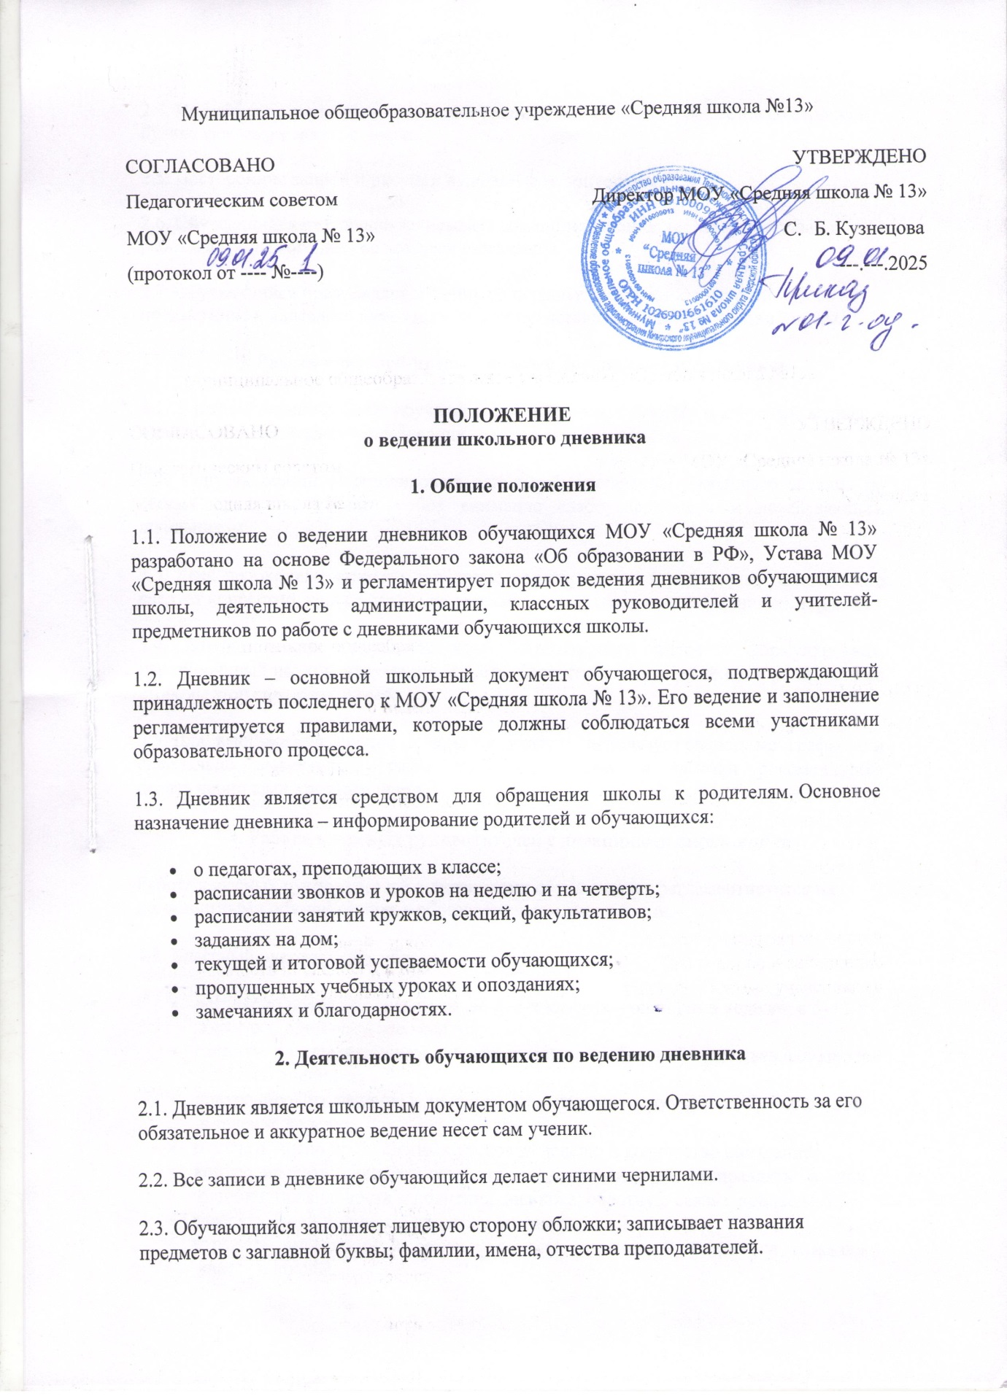

Муниципальное общеобразовательное учреждение «Средняя школа №13»

|  |  |  |
| --- | --- | --- |
| СОГЛАСОВАНО | УТВЕРЖДЕНО | |
| Педагогическим советом | Директор МОУ «Средняя школа № 13» | |
| МОУ «Средняя школа № 13» | С. | Б. Кузнецова |
| (протокол от ---- №----) | ---.---.2025 | |

**ПОЛОЖЕНИЕ**  
 **о ведении школьного дневника**

**1. Общие положения**

1.1. Положение о ведении дневников обучающихся МОУ «Средняя школа № 13» разработано на основе Федерального закона «Об образовании в РФ», Устава МОУ «Средняя школа № 13» и регламентирует порядок ведения дневников обучающимися школы, деятельность администрации, классных руководителей и учителей-предметников по работе с дневниками обучающихся школы.

1.2. Дневник – основной школьный документ обучающегося, подтверждающий принадлежность последнего к МОУ «Средняя школа № 13». Его ведение и заполнение регламентируется правилами, которые должны соблюдаться всеми участниками образовательного процесса.

1.3. Дневник является средством для обращения школы к родителям. Основное назначение дневника – информирование родителей и обучающихся:

* о педагогах, преподающих в классе;
* расписании звонков и уроков на неделю и на четверть;
* расписании занятий кружков, секций, факультативов;
* заданиях на дом;
* текущей и итоговой успеваемости обучающихся;
* пропущенных учебных уроках и опозданиях;
* замечаниях и благодарностях.

**2. Деятельность обучающихся по ведению дневника**

2.1. Дневник является школьным документом обучающегося. Ответственность за его обязательное и аккуратное ведение несет сам ученик.

2.2. Все записи в дневнике обучающийся делает синими чернилами.

2.3. Обучающийся заполняет лицевую сторону обложки; записывает названия предметов с заглавной буквы; фамилии, имена, отчества преподавателей.

2.4. На рабочих страницах обучающийся записывает названия предметов со строчной буквы, указывает месяц и число.

2.5. Посторонние записи и рисунки в дневнике недопустимы.

2.6. Обучающийся ежедневно записывает домашние задания для самостоятельной работы в графы того дня, на который они заданы.

2.7. Обучающийся предъявляет дневник по первому требованию учителей-предметников, классного руководителя или представителя администрации школы.

**3. Работа учителей-предметников с дневниками школьников**

3.1. Учитель, оценивая ответ обучающегося, выставляет отметку в классный журнал и одновременно вписывает ее в дневник, заверяя своей подписью.

3.2. Учитель обязан контролировать запись обучающимися домашнего задания по своему предмету, уделяя особое внимание слабоуспевающим и неуспевающим школьникам.

3.3. Если необходимо записать замечание или обращение к родителям, то делать это следует корректно, кратко, четко, не унижая достоинства ученика (приложение 1).

3.4. Безграмотность, нарушение норм литературного языка в формулировках, неразборчивый почерк, нарушения этикета (бестактность) в обращении к родителям со стороны учителя недопустимы.

3.5. Для выставления оценок и заметок учитель использует свободные графы или специально выделенные графы дневника. Оценки и заметки рекомендуется делать чернилами красного цвета.

**4. Работа классных руководителей с дневниками школьников**

Работа классных руководителей с дневниками обучающихся регламентируется их должностными обязанностями в образовательном учреждении.

4.1. Классный руководитель обязан:

* регулярно проверять дневники: во 2–4-х классах – один раз в неделю; в 5–11-х классах – один раз в две недели;
* следить за выполнением обучающимися требований, предъявляемых к ведению дневника;
* контролировать наличие в дневнике всех отметок, полученных обучающимися в течение недели;
* отмечать число пропущенных уроков за неделю и количество опозданий;
* контролировать: аккуратность, грамотность записей, исправлять в них ошибки; правильность заполнения дневника; обратную связь с родителями;
* заверять своей подписью проверку дневника;
* отражать активность и результативность участия обучающегося в жизни класса и школы.

4.2. Классный руководитель еженедельно следит за выполнением требований, предъявляемых к ведению дневника, наличием в дневнике отметок, полученных обучающимися в течение недели.

4.3. Классный руководитель по окончании учебного периода выставляет итоговые оценки на странице «Итоговые сведения об успеваемости».

4.4. На первой неделе после каникул классный руководитель должен проверить наличие подписи родителей под графой с оценками за учебный период на странице «Итоговые сведения об успеваемости».

4.5. Классный руководитель должен строго следить за обратной связью со стороны родителей.

**5. Проверка дневника школьника родителями**

Родители обязаны еженедельно, а также в конце учебной четверти (учебного триместра), полугодия и года посматривать и подписывать дневник своего ребенка, при необходимости проверять правильность его ведения.

**6. Работа администрации образовательного учреждения с дневниками школьников**

6.1. Администрация школы осуществляет систематический контроль (по плану ВШК) ведения дневников обучающимися 2–11-х классов в соответствии с требованиями, закрепленными в настоящем Положении.

При административном контроле дневников проверяется наличие в них:

* информации о педагогах класса;
* расписания уроков на четверть (полугодие) и на текущую неделю;
* расписания звонков;
* расписания работы секций, проведения факультативных занятий, занятий проектной деятельностью и т. п.;
* регулярной записи домашних заданий;
* данных о пропусках и опозданиях на учебные занятия;
* текущих отметок;
* отметок за учебный период;
* подписей родителей;
* проверки дневников классными руководителями (подписей классных руководителей за неделю/учебный период).

6.2. Контроль за ведением дневников осуществляется администрацией школы не реже двух раз в год.

6.3. По результатам контроля ведения дневников администрация имеет право на поощрение и дисциплинарное взыскание классных руководителей.

6.4. По итогам административного контроля администратор, проводивший проверку дневников, составляет справку, в которой указывает выявленные нарушения, формулирует замечания и рекомендации по устранению нарушений за определенный период времени.

Приложение 1

Тематика записей

1. Словесные оценки, похвала: «Молодец!», «Умница!», «Замечательно выполнил задание!», «Очень хорошо подготовился!», «Отлично!», «Блестяще!», «Прекрасно!», «Я горжусь тем, что у меня есть такой ученик!».
2. Замечания.
3. Благодарности: «Объявляется (выражается) благодарность…», «Спасибо за…», «Выражаю признательность…».
4. Приглашения: «Уважаемый ______! Приглашаю Вас на родительское собрание по теме ____________, которое состоится ______ в кабинете №__. Классный руководитель _____».
5. Объявления.
6. Рекомендации: «Прошу обратить внимание на…».
7. Информирование родителей об успехах их детей.
8. Извещение родителей о предстоящей совместной деятельности в школе.
9. Поздравления с победами на олимпиадах, достижениями в спорте.
10. Обращения к родителям.

Важно помнить, что однотипные записи и частые замечания в дневнике, особенно если это касается поведения и невыученных уроков, вызывают привыкание и не оказывают никакого воздействия на недобросовестного ученика. Эффективнее будет пригласить родителей на личную беседу в школу посредством обращения в дневнике или специальным уведомлением.